Лаба 19

Задание 1

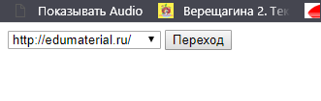

<!DOCTYPE html>

<html lang="en">

<head>

  <meta charset="UTF-8">

  <meta name="viewport" content="width=device-width, initial-scale=1.0">

  <meta http-equiv="X-UA-Compatible" content="ie=edge">

  <title>Document</title>

</head>

<body>

  <select name="ListOfLinks">

  </select>

  <button id='btn'>Переход</button>

  <a href="http://edumaterial.ru"></a>

  <a href="https://course.rsm.link"></a>

  <script src="script.js"></script>

</body>

</html>

const list = document.getElementsByName('ListOfLinks')[0];

const button = document.getElementById('btn');

Array.from(document.links).forEach((value, index) => {

  list.options[index] = new Option(value.href, index, false, false);

});

console.log(list.selectedOptions[0].outerText);

button.addEventListener('click', () => {

  location.href = list.selectedOptions[0].outerText;

});

Задание 2,3

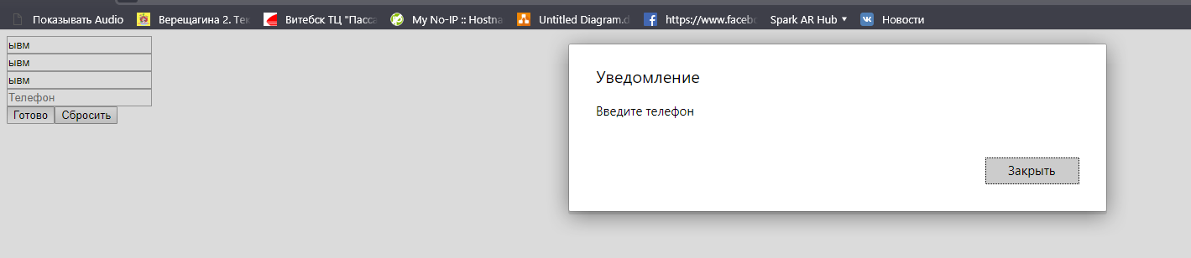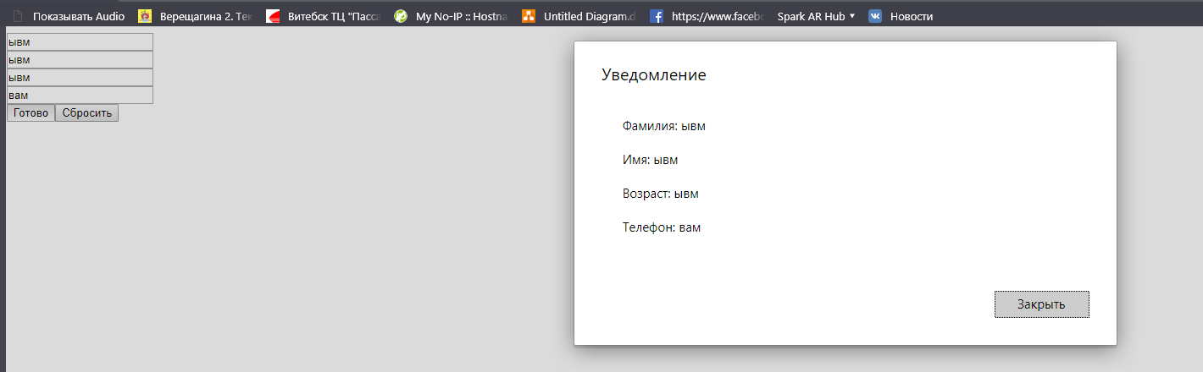

<!DOCTYPE html>

<html lang="en">

<head>

  <meta charset="UTF-8">

  <meta name="viewport" content="width=device-width, initial-scale=1.0">

  <meta http-equiv="X-UA-Compatible" content="ie=edge">

  <title>Document</title>

</head>

<body>

  <form name="form">

    <input placeholder="Фамилия" name="lastName"><br>

    <input placeholder="Имя" name="firstName"><br>

    <input placeholder="Возраст" name="age"><br>

    <input placeholder="Телефон" name="phone"><br>

    <button onclick="register()">Готово</button><input type="reset">

  </form>

  <script src="script.js"></script>

</body>

</html>

function register() {

  event.preventDefault();

  const lastName = document.form.lastName.value;

  const firstName = document.form.firstName.value;

  const age = document.form.age.value;

  const phone = document.form.phone.value;

  const errorArr = [];

  if (lastName === '') errorArr.push('Введите фамилию');

  if (firstName === '') errorArr.push('Введите имя');

  if (age === '') errorArr.push('Введите возраст');

  if (phone === '') errorArr.push('Введите телефон');

  if (errorArr.length === 0) {

    alert(`

      Фамилия: ${lastName}\n

      Имя: ${firstName}\n

      Возраст: ${age}\n

      Телефон: ${phone}\n

    `);

  } else {

    let resultError = '';

    errorArr.forEach(value => resultError += `${value}\n`);

    alert(resultError);

  }

}

Задание 4

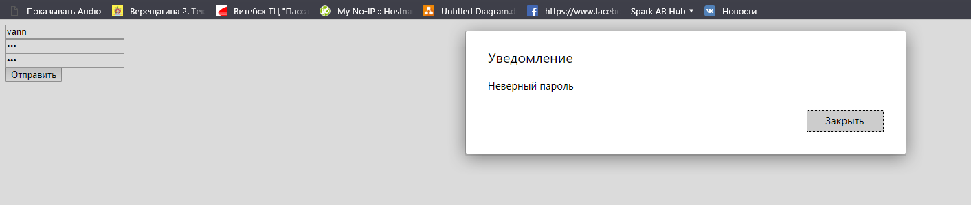

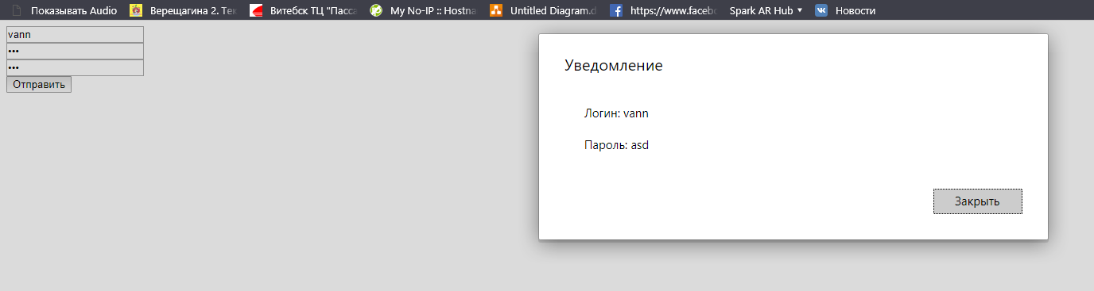

<!DOCTYPE html>

<html lang="en">

<head>

  <meta charset="UTF-8">

  <meta name="viewport" content="width=device-width, initial-scale=1.0">

  <meta http-equiv="X-UA-Compatible" content="ie=edge">

  <title>Document</title>

</head>

<body>

  <form name="form">

    <input placeholder="Логин" name="login"><br>

    <input type="password" placeholder="Пароль" name="pass"><br>

    <input type="password" placeholder="Проверка пароля" name="checkPass"><br>

    <button onclick="check()">Отправить</button>

  </form>

  <script src="script.js"></script>

</body>

</html>

function check() {

  event.preventDefault();

  if (document.form.pass.value === document.form.checkPass.value) {

    alert(`

      Логин: ${document.form.login.value}\n

      Пароль: ${document.form.pass.value}

    `);

  } else {

    alert('Неверный пароль');

  }

}

Задание 5

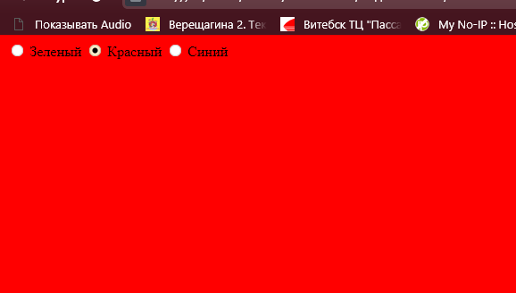

<!DOCTYPE html>

<html lang="en">

<head>

  <meta charset="UTF-8">

  <meta name="viewport" content="width=device-width, initial-scale=1.0">

  <meta http-equiv="X-UA-Compatible" content="ie=edge">

  <title>Document</title>

</head>

<body width="100%" height="100%">

  <input type="radio" name="color" value="green"> Зеленый

  <input type="radio" name="color" value="red"> Красный

  <input type="radio" name="color" value="blue"> Синий

  <script src="script.js"></script>

</body>

</html>

const buttons = document.getElementsByName('color');

function setColor() {

  document.body.style.background = event.target.value;

}

for (let i = 0; i < buttons.length; i++) {

  buttons[i].addEventListener('change', setColor);

}